SREDA, 15.4.2020

1. in 2 ura: SLJ – Škoko
DZ, str. 43, 44, 45 in 46

Nadaljuj z reševanjem vaj v delovnem zvezku. 12. nalogo lahko rešiš ustno – opis prašiča. Pri 13. nalogi si ogledate posnetek (na mailu).

- ura: ŠPO – Vadba po postajah
Vadbo po postajah lahko izvajaš več krogov. Pomembno je le, da imaš vmes dovolj počitka.
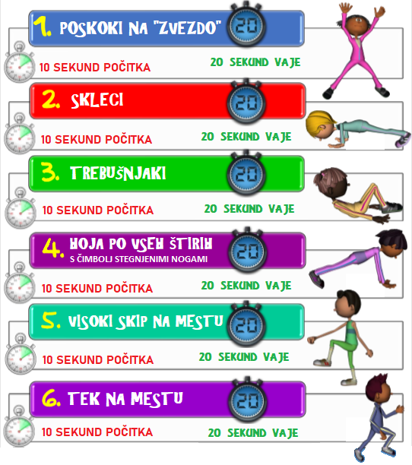

4. ura: MAT – Števila do 10 000 - utrjevanje
DZ, str. 48 in 49
V delovnem zvezku te čakajo še vaje za utrjevanje števil do 10 000.

5. ura: DRU – Za naravo smo odgovorni vsi
UČ, str. 74 in 75
Na portalu Radovednih 5 si v interaktivnem gradivu oglej:
Za naravo smo odgovorni vsi: https://www.radovednih-pet.si/vsebine/rp4-dru-sdz-osn/#
Kaj so odpadki?: https://www.radovednih-pet.si/vsebine/rp4-dru-sdz-osn/#
Recikliranje (posnetek): https://www.radovednih-pet.si/vsebine/rp4-dru-sdz-osn/#
Preberi tudi besedilo v učbeniku na strani 74 in 75.
Naredi zapis v zvezek: Moram vedeti in napiši, kako lahko sami vplivamo na zmanjšanje onesnaževanja okolja.

DODATNI POUK
Pošiljam ti dve poli matematičnega tekmovanja Kenguru.
Leto 2010 (str. 12 – 15)
Leto 2009 (str.12 – 14)

DOPOLNILNI POUK
Interaktivne vaje: Števila do 10 000
https://interaktivne-vaje.si/matematika/mat_10000/racunam_do_10000.html

